МИНИСТЕРСТВО НАУКИ И ВЫСШЕГООБРАЗОВАНИЯ
РОССИЙСКОЙ ФЕДЕРАЦИИ
Федеральное государственное бюджетное образовательное учреждение
высшего образования

«Кубанский государственный университет»
Филиал в г. Новороссийске

Кафедра педагогического и филологического образования

ОТЧЕТ

по производственной (педагогической) практике

Объект практики: кафедра педагогического и филологического образования филиала ФГБОУ «КубГУ» в г. Новороссийске

Обучающийся 4 курса ОФО
Направление 44.03.01 «Педагогическое образование»
Профиль изобразительное искусство ___________А.О.Бабайцева ^{(подпись)}

Руководитель практики
от профильной организации:

Заведующая кафедрой ПФО филиала ФГБОУ ВО «КубГУ» в г. Новороссийске, канд. филол. наук, доцент_________________ О.В.Вахонина
^{(подпись)}

Руководитель практики от ФГБОУ ВО «КубГУ»в г. Краснодар,
Канд. пед. наук, доцент, проф. ___________________________ В.И.Денисенко
^{(подпись)}

Краснодар 2020
Содержание
Введение 3
Характеристика класса 5
Тема: Искусство классицизма 7
День 1 «Основные понятия» 7
День 2 «Известные художники» 9
День 3 «Архитектура и скульптура» 11
День 4 «Практическая работа, проверка усвоения материала» 14
Тема: тематический рисунок гуашью «День Победы» 14
День 1 «Задачи» 14
День 2 «Сбор материалов в сети Интернет» 15
День 3 «Работа от общего к частному» 16
День 4 «Завершение, просмотр» 18
Заключение 19
Приложение А Иллюстративный по теме «Искусство классицизма» 21
Приложение Б Примеры выполненных работ гуашью 26

ВВЕДЕНИЕ

Педагогическая практика является одним из важнейших этапов профессиональной подготовки бакалавра на пути получения педагогического образования в области изобразительного искусства. Педагогическая практика несёт в себе целью выполнять развивающую, обучающую и воспитательные функции, а также развитие коммуникативных навыков.
В этом году, в связи с пандемией, посетить уроки и провести прямые занятия согласно плану практики не удалось, прохождение практики было выполнено на кафедре. Со стороны педагогического состава было дано задание разработать дистанционные уроки, благодаря которым дети смогут усвоить новый материал и выполнять задания.
Опытные педагоги подсказали чему стоит уделить внимание при выполнении данных заданий, подсказали возможные темы уроков и как можно творчески и исследовательски подойти к заданиям в данной ситуации. Также педагоги объяснили, как используемые и вырабатываемые в процессе этой практики навыки могут пригодиться в процессе будущей профессиональной деятельности. Во время практики формируются творческие и практические навыки и теоретические знания, которые позволят в будущем успешно осуществлять учебно-воспитательную деятельность с учениками художественных школ, студий и специализированных курсов.
Составленные планы уроков и работ были адаптированы под учеников художественной школы им. С.Д. Эрьзя, на основе уровня подготовки и теоретических знаний, которые были приобретены учениками за годы обучения в художественной школе. Данный материал в дистанционных условиях помог учителям как можно подробнее донести информацию так, чтобы учащимся было проще воспринимать её.
Целью практики является приобретение студентами практических навыков и компетенции, осознание интеграции профессионально-педагогических знаний для осуществления эффективной профессиональной педагогической деятельности.
Задачи практики:
- закрепление и систематизация теоретических знаний, полученных в процессе обучения;
- развитие собственных педагогических способностей;
- получение целостного представления о педагогической деятельности в рамках учебного заведения;
- овладение технологиями обучения и воспитания;
- приобретение опыта профессиональной деятельности педагога по подготовке к циклу уроков практического обучения;
- приобретение навыков проведения дистанционных уроков.

Характеристика класса
Я проходила практику на кафедре педагогического филологического образования филиала ФГБОУ ВО «КубГУ» в городе Новороссийск. Выданное кафедрой задание было направлено на учеников 11-12 лет. . Учатся вместе 3 года. Дети воспитываются в хороших семьях, где родители уделяют должное внимание своим детям. В классе сформирован благоприятный эмоционально–психологический климат, между детьми наблюдается дружеская атмосфера, ученики и ученицы охотно помогают друг другу,
Одной из главных задач, выделяемых педагогической психологией на современном этапе развития общества, является наиболее полное раскрытие творческого потенциала подрастающего поколения, поскольку без творчества невозможна эволюция общества, движение к прогрессу.
Творческие способности определяют успешность в творческих видах деятельности, в которых создаются новые культурные ценности, генерируются новые идеи, делаются открытия и изобретения. Как только в созданном продукте деятельности появляется новизна и оригинальность, можно говорить о проявлении и реализации творческой способности.
Творческие способности детей на занятиях, раскрываются наиболее эффективно, если в процессе обучения учитываются возрастные особенности учеников.
В начале 20 века многими педагогами – исследователями детского изобразительного творчества были выявлены этапы развития детских изобразительных возможностей. А. В. Бакушинский развитие изобразительного творчества делил на три основных возрастных периода:
1. от рождения до 6–7 лет, для которого характерны активность, отсутствие созерцания, отсутствие интереса к результату работы, преобладание интереса к элементам художественной формы в их первичной физиологической значимости для восприятия (к краске, линии, объему, поверхности, тяжести и т. д.).
2. от 6–7 до 10–12 лет, когда появляется способность к созерцанию, но она еще недлительна и эмоциональна. Именно в этом возрасте, начинается художественное творчество ребенка. Появляется особый интерес к технике обработки материала и поверхности, к декоративности, украшению окружающего пространства. Это период господства активности над созерцанием, творчества над восприятием, эмоции и воли над познавательными процессами.
3. от 10–12 до 14–15 лет (подростковый период) характеризуется усилением внимания к внешнему миру, понижением конструктивных способностей, индивидуализацией впечатлений. При этом в изображении господствует натурализм, притупляется чувство цвета, понижается творческая активность.
Таким образом возраст 10–12 лет благоприятен для развития изобразительных способностей и формирования соответствующих навыков.
Возраст 10–12-лет характеризуется большой впечатлительностью, эмоциональной отзывчивостью на всё яркое, выразительное, красочное. В основе этого качества лежит не только сложившаяся привычка к получению такого типа информации, но и возрастные особенности нервной системы. Нервная система детей этого возраста отличается слабостью как процесса возбуждения, так и торможения.
Поскольку в этом возрасте эмоция преобладает над сознанием, она служит своеобразной энергетической поддержкой, помогающей усваивать новую информацию, новый материал, познавать мир. Ребёнок, руководствуясь инстинктом, стремится к получению информации через эмоции.

Задание 1 Лекция «Искусство классицизма»
День 1 «Основные понятия»
1. Тема: Искусство классицизма
2. Вид занятий: Объяснительно-иллюстративный, лекционный.
3. Цели: Создание условий для приобретения учащимися знаний в области истории искусств, дать общую характеристику искусства европейского классицизма, рассказать о выдающихся художниках того времени, об архитектуре и скульптуре. Знакомство учащихся с художественными работами в жанре классицизма. Изучение средств выразительности и отличительных черт, характерных для классицизма.
4. Задачи: Обучение основам истории искусств. Познакомить учеников с основными особенностями искусства классицизма, произведениями искусства, выполненными в данном стиле (живопись, архитектура, скульптура) их основными характеристиками, рассказать о ключевых личностях, повлиявших на формирование и популяризацию классицизма. Пробудить интерес учащихся к различным видам искусства.
5. Характеристика оборудования учителя: компьютер, лекционные записи, презентация по теме искусство классицизма, иллюстративный ряд для лекций и практического задания.
6. Характеристика оборудования учеников: тетрадь для записей, ручка, карандаш.
7. Применяемые методы обучения: объяснительно-иллюстративный, беседа, повторение.
8. Описание хода учебного процесса:

Классицизм – стиль, возникший в 17 веке во Франции, вдохновленный классическим искусством Греции и Рима, а также опирающийся на искусство эпохи Возрождения. Главным мастером, сформировавшим данный стиль, был Никола Пуссен. Во время формирования классицизма во Франции царила жёсткая монархия. Французские короли ставили себе в пример величие Римской империи, благодаря чему художники, увековечивая их в картинах, начали использовать античные сюжеты, образы, строения как в живописи, так и в архитектуре.
Само название, «классицизм» (французский - classicisme, от латинского слова classicus – образцовый) отлично передаёт отличительные черты стиля:
- упорядоченность;
- рационализм;
- упор на разумное, а не на эмоциональное и чувственное;
- идеал – это разумное спокойствие и достоинство.
Основные характеристики классицизма:
- классицизм не показывает реальное;
- использование идеализированных фигур в живописи и скульптуре;
- нейтральность эмоций и власть над ними;
- цвет подчинён линии и композиции, служит для достижения гармоничного и созерцательного эффекта;
- архитектура строго регулируется математическими пропорциями.; пропорции могут быть изменены для создания оптимального визуального эффекта;
- статуи и портреты призваны служить высоким идеям и для прославления власти и монархов.
Одна из самых главных тем в классицизме: власть над эмоциями. Это отлично отражается в картине «Смерть Германика»: герои остаются полными достоинства и сдержанными даже в столь трагической ситуации.
Сам по себе строгий и рациональный классицизм возник в XVII веке во Франции как некий антипод хаосу барокко.
Между европейским классицизмом и русским существует путаница:
В Европе выделяют «классицизм» (17 век) и «неоклассицизм» (конец 18 -середина 19 вв). В России «классицизм» или т.н. «русский классицизм» (конец 18 - середина 19 вв) и неоклассицизм (конец 19 – начало 20 вв). В Европе период классицизма с 19 – начала 20 вв в отдельное течение выделять не принято.
Между классицизмом и академизмом существует неразрывная связь. Академизм и классицизм составляют нормативное искусство. Их каноны во многом совпадают. Самая важная норма, объединяющая данные стили – иерархия жанров. Жанры делились на высокие и низкие. К высоким жанрам относили: исторические, мифологические, парадный портрет. К низким же было принято относить: пейзаж, жанровую сцену и натюрморт.

День 2 «Известные художники»

Никола Пуссен (1594-1665)
Никола Пуссен был главным мастером, сформировавшим стиль классицизма. Это легко понять даже просто взглянув на его жизнь. Он прожил половину жизни в Италии, был страстным поклонником и знатоком античного искусства, философии и литературы. Он активно изучал древнеримскую скульптуру и работы мастеров Возрождения, превыше всех ставя Рафаэля и Тициана. Знания геометрии, анатомии, перспективы и оптики он приобрёл в Риме, где активно штудировал научные труды стремясь познать «разумную основу прекрасного». Всё это в конечном итоге нашло отражение в его работах, заложив в них основы классицизма. Рассмотрим его отличительные черты на примере работы под названием «Смерть Германика», в которой как раз отлично отражена одна из главных тем классицизма – власть над эмоциями.
Перед нами трагическая сцена оплакивания умирающего Германика, военный героизм которого Пуссен подчёркивает присутствием римских воинов, и о котором многие историки отзывались довольно положительно и видели его преемником императора Тиберия. Однако, несмотря на трагизм и ужас ситуации, мы можем легко заметить, что все персонажи спокойны, сдержанны. Они уравновешены и владеют своими эмоциями.
Уравновешена также и композиция картины, все персонажи стоят в одной линии и на первом плане, на втором же мы можем видеть классический античный интерьер с колоннами и арками, уходящими вдаль. Подобная композиция роднит данную картину с античными рельефами, где мы часто могли также видеть по сути всего два плана и где авторы уделяли главное внимание действию.
Посмотрите ещё раз внимательно на персонажей данной картины, помимо общей сдержанности, они все изображены пропорциональными, атлетичными, идеализированными, соответствующими античному канону.
Важно запомнить, несмотря на приверженность художников-классицистов античным канонам и сюжетам, они не концентрировались только на них, нередко прибегая и к религиозным сюжетам, что мы можем видеть на картине Пуссена «Святое семейство в Египте». Давайте выделим основные черты этой картины:
- красивые герои, внешность некоторых отсылает к античным канонам красоты;
- два плана;
- элементы римской архитектуры;
- сдержанность в эмоциях и персонажей и даже цветах, используемых для написания картины;
- совпадение используемых при живописи цветов и правил с канонами итальянского академизма: правило трёх цветов, спокойный бежевый тон, несколько ярких акцентов, синего, желтого и красного.
Как упоминалось ранее, одной из отличительных черт классицизма являются академические традиции. Классицизм неразрывно связан с академизмом, благодаря творческому пути Николы Пуссена.
Клод Лоррен (1600-1682)
Лоррен сыграл особую роль в культуре классицизма, именно в его творчестве идея болонских академистов о праве пейзажа на сосуществование с живописью высоких жанров обрела особое воплощение, несмотря на то, что пейзажи относили к низкому жанру. Ландшафт был для Лоррена ареной, на которой происходила человеческая история, а прообразом художественного единства считалось единство Вселенной, природный Космос.
Пейзажи Лоррена являются примером идеально выстроенных композиций. Он также вводит в идеалистические картины природы руины античных дворцов и храмов, служащих напоминанием о бренности человеческого существования, вечности обновляющейся природы и обращением к памяти, связывающей прошлое и настоящее.
Шарль Лебрен (1610-1690)
Один из основателей Королевской Академии живописи и скульптуры (с 1668 года её директор), определявший её решения и руководивший её дебатами, «первый живописец короля», ставший директором Королевского кабинета картин, руководитель при создании одного из масштабных декоративных ансаблей Лувра (и фактически первый директор Лувра) и Версаля… Лебрен был образцом ума и человека, наделенного властью, но, при этом, он также показывал себя как человека, не потерявшего тягу к искусству и отличного живописца, чьим кумиром стал Никола Пуссен. В живописи Лебрена нормативность композиции и театральность, характерные для классицизма, сочетаются с декоративной пышностью, более присущей барокко.

День 3 «Архитектура и скульптура»

Черты классицизма в архитектуре черпают свои мотивы в традициях античности, олицетворением которой стал фасад греческого храма или римского сооружения с портиком, колоннадами, треугольным фронтоном, расчленение стен пилястрами, карнизами – элементами ордерной системы. Украшением фасадов служат гирлянды, урны, розетки, пальметты и меандры, бусы и ионики. Планы и фасады симметричны относительно главного входа. В окраске фасадов преобладает светлая палитра, при том, что белый цвет служит для акцентирования внимания на архитектурных элементах: колоннах, портиках и т.д., которые подчеркивают тектонику строения. Архитектурный классицизм представляет собой возвращение к античной строгости, гармонии и монументальности, заключающей в себе удивительную лаконичность. Фактически классицизм, пришедший на смену броскому и «напыщенному» рококо, стал закономерным результатом развития архитектуры Возрождения и её трансформации. Для данной архитектуры характерны:
- регулярность планировки;
- чёткость форм;
- пространственные композиции;
- сдержанность декора, присутствие античного орнамента;
- система планировки, согласно которой здания расположены на
- широких и прямых улицах;
- соблюдение пропорций и строгих геометрических форм.
Самыми наглядными архитектурными строениями в стиле классицизма являются Пантеон, ранее известный, как «Церковь св. Женевьевы», Луврский дворец, более известный, как «Лувр» и фасады знаменитого Версальского дворца.
Главная цель классицизма в скульптуре – прославление монархов.
Мастера преследовали традицию античной скульптуры и вдохновлялись её сюжетами, но при этом изображали персонажей в одежде. Одежда подчеркивала высокий статус изображаемой личности. Также, несмотря на склонность к античности, было изображение знатных личностей обнажёнными было попросту недопустимо. Особо популярны были бюсты различных государственных и культурных деятелей. Важный акцент: серьезный или вдумчивый взгляд, идеализация.
Публичные памятники, получившие в эпоху классицизма широкое распространение, давали скульпторам возможность идеализации воинской доблести и мудрости государственных мужей. Верность античному образцу требовала от скульпторов изображения моделей нагими, что вступало в противоречие с принятыми нормами морали. Чтобы разрешить это противоречие, деятели современности поначалу изображались скульпторами классицизма в виде обнажённых античных богов: Суворов — в виде Марса, а Полина Боргезе — в виде Венеры. При Наполеоне вопрос решился путём перехода к изображению деятелей современности в античных тогах (таковы фигуры Кутузова и Барклая де Толли перед Казанским собором).
Частные заказчики эпохи классицизма предпочитали увековечивать свои имена в надгробных памятниках. Популярности этой скульптурной формы способствовало обустройство публичных кладбищ в главных городах Европы. В соответствии с классицистическим идеалом фигуры на надгробных памятниках, как правило, находятся в состоянии глубокого покоя. Скульптуре классицизма вообще чужды резкие движения, внешние проявления таких эмоций, как гнев.
Поздний, ампирный классицизм, представленный в первую очередь плодовитым датским скульптором Торвальдсеном, проникнут суховатой патетикой. Особенно ценятся чистота линий, сдержанность жестов, бесстрастность выражений. В выборе образцов для подражания акцент смещается с эллинизма на период архаики. Входят в моду религиозные образы, которые в трактовке Торвальдсена производят на зрителя несколько леденящее впечатление. Надгробная скульптура позднего классицизма нередко несёт на себе лёгкий налёт сентиментальности.
Мастера преследовали традицию античной скульптуры и вдохновлялись её сюжетами, но при этом изображали персонажей в одежде. Одежда подчеркивала высокий статус изображаемой личности. Также, несмотря на склонность к античности, изображение знатных личностей обнажёнными было просто недопустимо. Но нужно сказать, что скульпторы нашли своеобразный выход из этой ситуации, изображая благородных личностей в образах античных богов.

День 4 «Практическая работа, проверка усвоения материала»

Выполнение практической работы
Среди специально отобранных иллюстраций работ разных художников ученики должны выбрать те, что выполнены в стиле классицизма и те, что к классицизму не относятся. На основе полученных в ходе предыдущих занятий знаний нужно перечислить основные элементы классицизма, которые эти работы содержат, и обосновать выбор «лишних работ», по возможности назвать к какому стилю они относятся.

Задание 2 Тематический рисунок гуашью «День Победы»

День 1 «Задачи»

1. Тема: Станковая композиция «День победы»
2. Вид занятий: Объяснительно-иллюстративный.
3. Цели: Повышение изобразительной грамоты, а также, развить у детей наблюдательность, эстетический вкус, эмоциональное и цветовое восприятие при помощи определения композиции и пространственного расположения основного сюжетного действа. Ознакомить учащихся со свойствами гуашевых красок и средства выразительности, используемых в творчестве.
4. Задачи: Найти выразительный мотив, создать целостную и выразительную композицию, научить грамотной компоновке объектов на формате, тону и цвету. Развить творческое воображение, внимание и самостоятельность в работе, чувство прекрасного, чувство цвета и пропорций, цветовое и формальное восприятие. Осуществление самостоятельного контроля своей учебной деятельности, умение давать объективную оценку своему труду.
5. Характеристика оборудования учителя: Подготовительный материал для визуальной демонстрации, объяснительные иллюстрации выполнения работы.
6. Характеристика оборудования учеников: бумага формата А3, краски (гуашь), кисти, тряпочка, палитра, ёмкость для мытья кистей.
7. Применяемые методы обучения: репродуктивный объяснительно -иллюстративный.
8. Описание хода учебного процесса

День 2 «Сбор материалов в сети Интернет»

В создании наглядных иллюстраций по выполнению рисунка гуашью, на тему «День победы» помогли материалы, размещённые в сети Интернет. Было найдено огромное количество наглядных пособий, которые послужили созданию данной работы, и после вступительной беседы об искусстве во время Великой Отечественной Войны, классу были предложены следующие темы:
1. Связь поколений (портрет в среде);
2. Отдых после боя (концерты, бытовые сценки, полевая кухня);
3. Медсанбат (портреты, бытовые сценки);
4. Письмо с фронта –на фронт (написание, чтение, получение, отправка писем, запечатывание)
5. Будни тыла (работа на заводе, в поле, упаковка посылок, бедность, тревога);
6. Военно-полевые отношения (встречи, расставания, помощь)
7. Разрушенные города, деревни.
8. Тема литературы или фронтовых художников.
На этом уроке мы так же выполнили два эскиза простым карандашом. Линейный и тоновой. Опираясь на материалы из вступительной беседы, ученики выбрали одну из предложенных тем.

День 3 «Работа от общего к частному»

Выполнение практической работы
Ознакомившись с различными работами, выполненными гуашью, а также, рассмотрев различные приемы исполнения, мной был выбран более простой метод.
Для рисования гуашью необходимо правильно соотнести правильное соотношение воды и краски на кисти. Гуашь не должна быть слишком разбавленной, и не должна свободно стекать как акварель. И в то же время, если краска разбавлена недостаточно сильно, она может потянуть за собой положенный ранее на поверхность листа слой краски по всей длине мазка.
Гуашь непрозрачна и производится в основном так же, как и прозрачная акварель. Краски состоят из пигмента, смачивающегося реагента и связующего вещества, но гуашь дополнительно получает инертный белый пигмент и более высокие уровни концентрации основного цветового пигмента. В результате получается гладкая матовая поверхность, которая временами кажется приятно бархатистой. Гуашь часто используется для рисования в сочетании с другими материалами на водной основе, такими как акрил, акварелью, чернила и маркеры, а также в сухой среде — с пастелью и цветным карандашом. Поскольку пигмент тонко измельчают, гуашевая краска также хорошо подходит для использования в аэрографии.
Перед тем, как приступить к выполнению задания, мы разбираем темы цветовой гармонии и продолжаем изучение основных задач композиции. Нам необходимо выполнить красочную работу с грамотной палитрой цветов и уравновешенной расстановкой объектов.
Роль цвета в композиции. Колорит, как и все составные элементы композиции, находится в тесной связи с замыслом и помогает зрителю воспринимать содержание. Когда говорят об эмоциональном воздействии колорита картины, меньше всего надо предполагать возможность эмоционального воздействия цветов самих по себе. Не следует преувеличивать связь абстрактных оттенков с различными эмоциями. Эмоционально сильный и выразительный колорит нельзя создать голой броскостью чистых красок. На зрителя действует только правда жизни, поэтому скромная, но правдивая гамма, выражающая колористическое состояние природы, иногда может дать гораздо большее эстетическое наслаждение и сильнее обогатить чувство и мысль, чем декоративная броскость чистых цветов.
При рисовании природы стоит уделять особое внимание впечатлению, которое производит её колорит.. Так, например, в зависимости от освещения мы испытываем неодинаковые переживания при восходе солнца или заходе, днем или в лунную ночь, в туман или в дождливый день. Разные состояния колорита в природе связываются то с радостными чувствами, то с тревожными и таинственными. Мрачный полумрак подвального помещения действует на человека угнетающе. Залитая светом комната будет производить на человека уже иное впечатление. Яркий солнечный день, освещенное зеленое поле или лес в картине обязательно вызовут радостное настроение. Серо-синеватые тучи, закрывшие небо в картине, общее тоновое состояние пасмурного дня могут вызвать тяжелую задумчивость и грусть. Эти испытанные переживания постоянно содержатся в нашем жизненном опыте, и, если художник верно передает в картине состояние освещенности определенного времени дня или состояние погоды, у зрителя могут возникнуть те или иные переживания, аналогичные тем, через которые он проходил в жизни. Только так художник может повысить в картинах выразительность колорита.
Выделение композиционного центра при помощи тона и цвета основано на свойстве зрения воспринимать в первую очередь те предметы, которые контрастны по отношению к фону. Чем интенсивнее и ярче цвет, тем он сильнее действует на глаз, привлекает внимание. Интенсивно окрашенный предмет воспринимается в первую очередь. Это используется в композиции для правильного размещения цветовых пятен. Светом художник выделяет самое важное — композиционный центр, связь с ним групп и фигур, подчеркивает те фигуры, движения и жесты, те предметы окружения, которые имеют большое значение для развития сюжета. Тенью художник поглощает все второстепенное, что может отвлечь внимание зрителя.
Таким образом, материалом для выполнения рисунка послужила гуашь из-за своих свойств. Вся работа велась от общего к частному.

День 4 «Завершение, просмотр»

В этот день, вся зафиксированная работа обрабатывалась в программе Photoshop, а именно были созданы слайды. Каждый из них нес свою информацию, в них отображены: тема, необходимые для выполнения работы материалы, последовательность. Каждый слайд был подписан, в них отображалась вся необходимая информация.
Вся проделанная работы была зафиксирована и одобрена.

ЗАКЛЮЧЕНИЕ

Педагогическая практика, пройденная мной на кафедре педагогического филологического образования филиала ФГБОУ ВО «КубГУ» города Новороссийска позволила мне открыть для себя новые возможности и ещё подробнее изучить разные аспекты педагогической деятельности, расширить представления об организации учебного процесса, основах преподавания различных учебных дисциплин, как практических, так и теоретических, ознакомиться с различными техниками и приёмами обучения. Благодаря педагогической практике я больше узнала о будущей профессии и путях развития в ней, освоила необходимые в преподавании навыки, такие как организация учебного процесса с учётом дистанционного обучение, навык ведения поэтапной работы с учениками, разработка поурочных планов. Благодаря педагогической практике также удалось применить знания, полученные в ходе учебного процесса.
Основные принципы педагогической практики заключаются в следующем:
- Профессиональная направленность целей, задач и содержания педагогической практики, её связь с современной образовательной практикой;
- Связь педагогической практики с изучением психолого-педагогических и методических дисциплин;
- Непрерывность педагогической практики и учебного процесса.
Задачей педагогической практики является углубление и закрепление теоретических знаний будущих педагогов, выработка навыков практической и исследовательской работы. Педагогическая практика предполагает и предоставляет возможность для применения теоретических знаний, полученных в ходе учебного процесса и сбор информации, необходимой для написания отчёта.
К окончанию педагогической практики студент-педагог должен уметь следующее:
- составлять тематический и поурочный план-конспект урока;
- моделировать, проектировать и конструировать различные технологии обучения в соответствии с поставленными целями;
- анализировать результаты образовательного процесса и выявлять факторы, обеспечивающие уровень качества образования по изобразительному искусству;
- разрабатывать материалы текущей, промежуточной и итоговой аттестации учащихся;
- осуществлять анализ уровня знаний и обучаемости учащихся;
- анализировать существующее программно-методическое обеспечение и выбирать учебную программу в соответствии с типом образовательного учреждения и уровнем знаний учащихся;
Я довольна сделанным мною выбором в области будущей специальности и буду дальше идти к намеченной цели. По завершении, я оцениваю свою практику, как успешную. План педагогической практики выполнен полностью. Мне удалось реализовать все намеченные цели и задачи, приобрести бесценный практический опыт и навыки, углубить свои знания в педагогике.

ПРИЛОЖЕНИЕ А
Иллюстративный ряд по теме «Искусство классицизма»
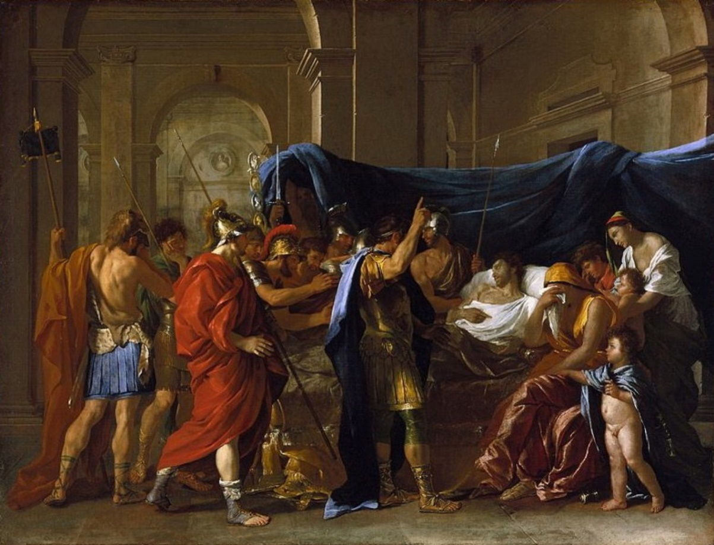

Рисунок А. 1 – «Смерть Германика» Никола Пуссен

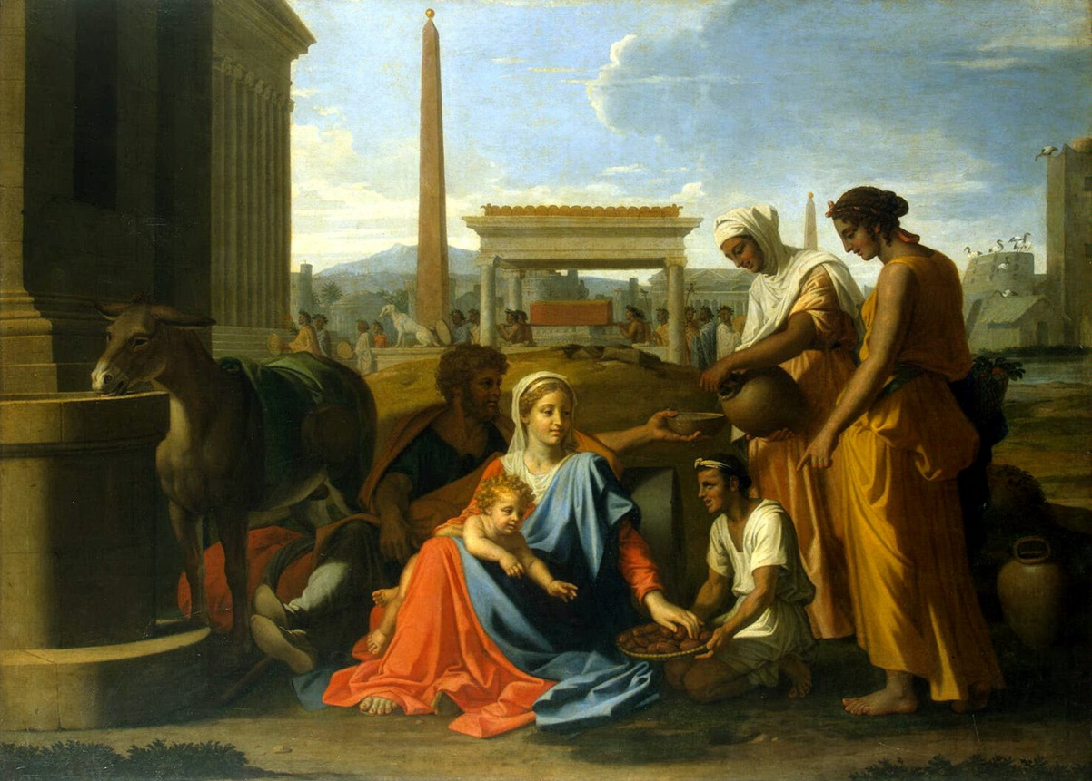

Рисунок А. 2 – «Святое семейство в Египте» Никола Пуссен

Продолжение приложения А

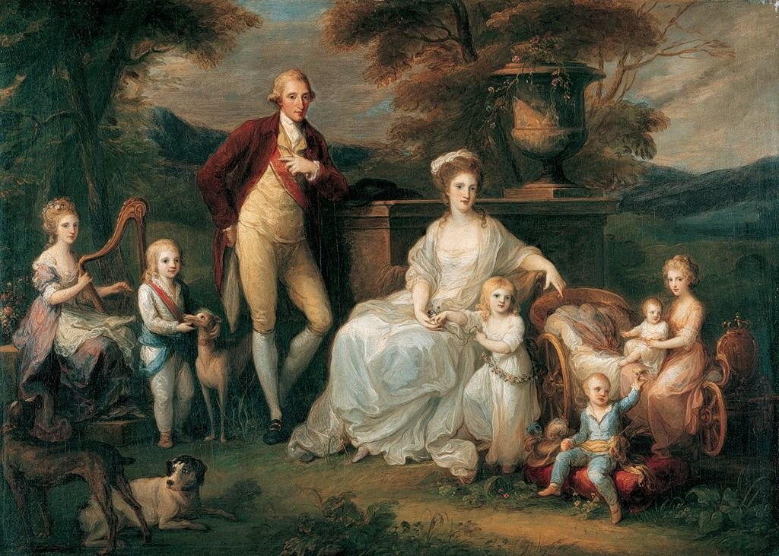
Рисунок А. 4 – Для практической работы
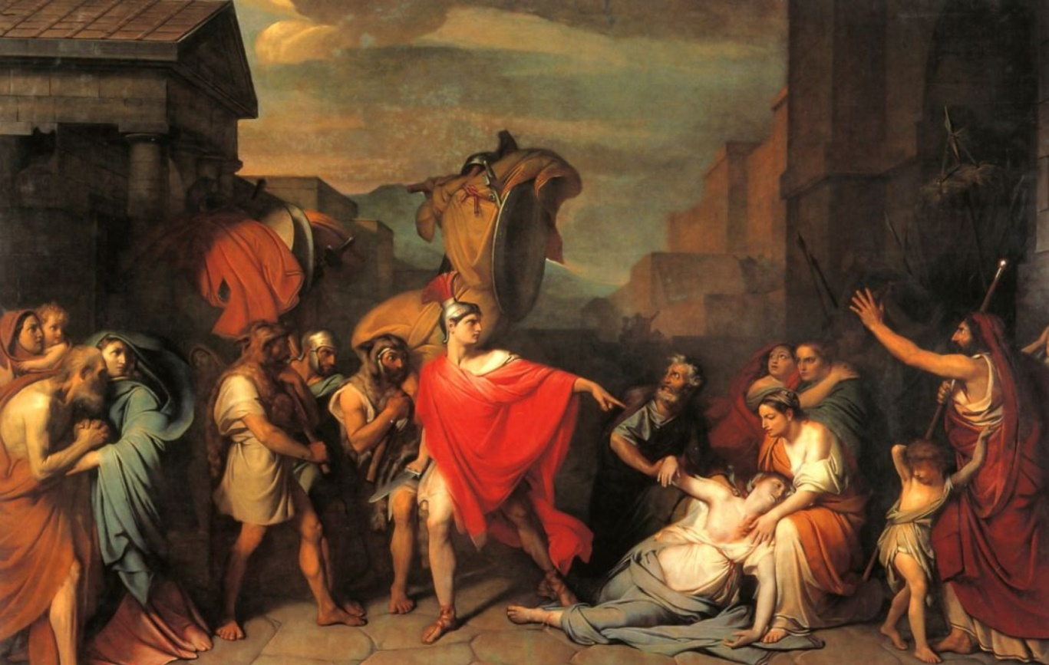

Рисунок А. 5 – Для практической работы

Продолжение приложения А
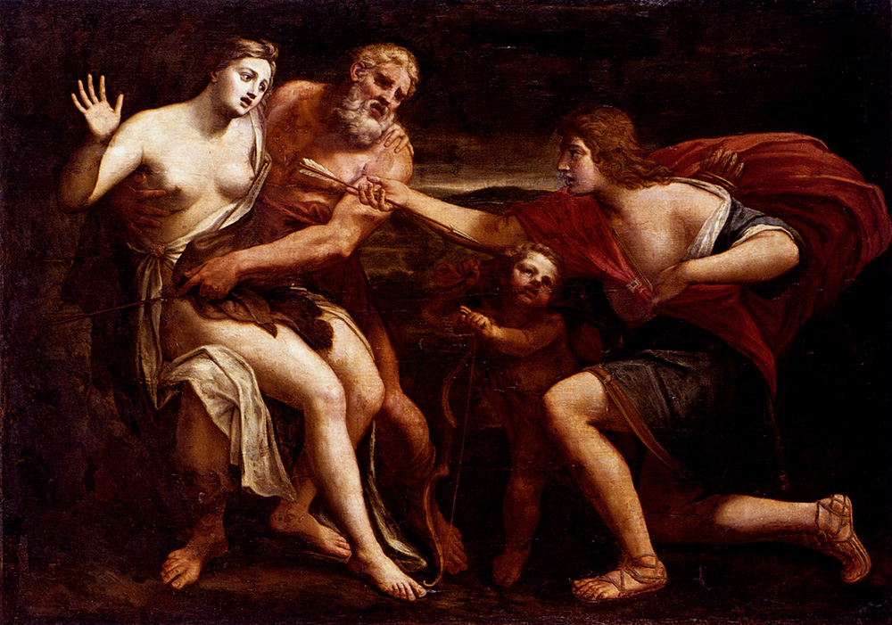

Рисунок А. 6 – Для практической работы
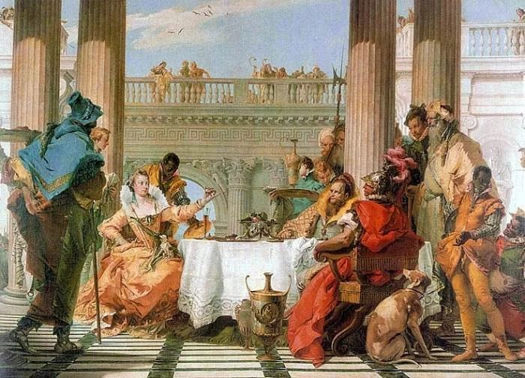

Рисунок А. 7 – Для практической работы
Продолжение приложения А
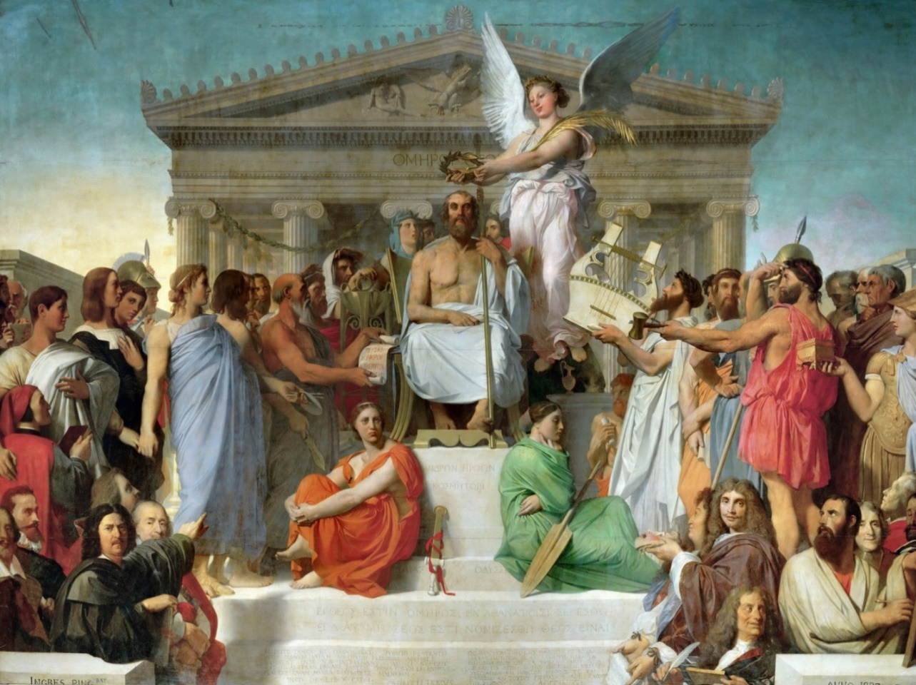

Рисунок А. 8 – Для практической работы
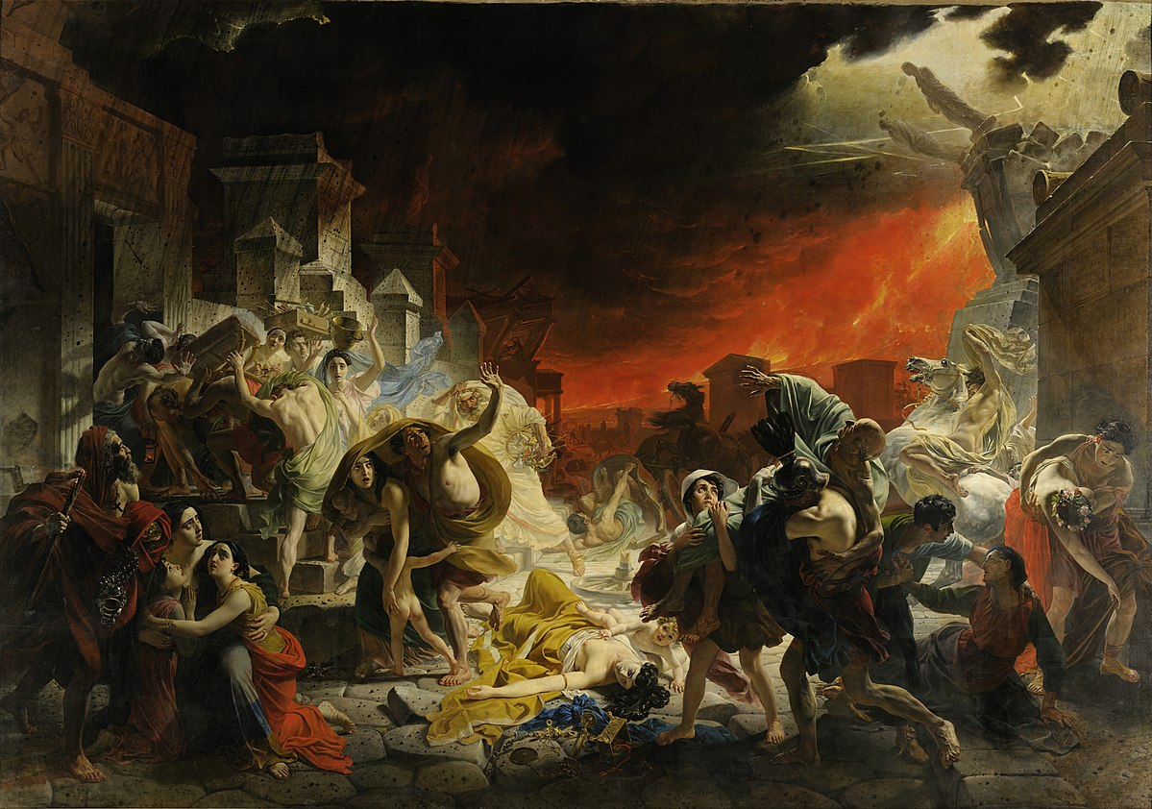

Рисунок А. 9 – Для практической работы
Продолжение приложения А
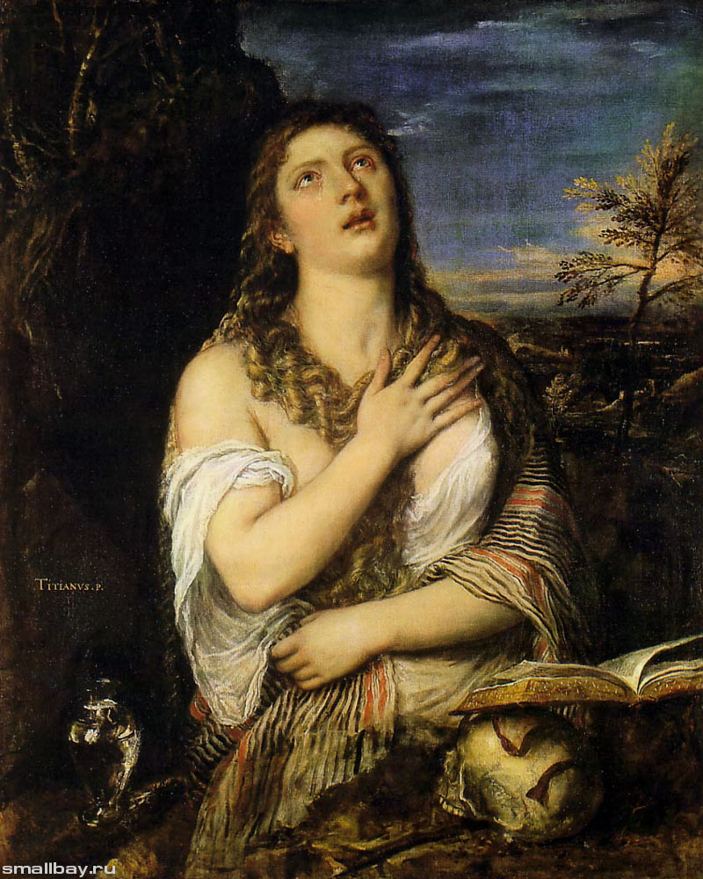
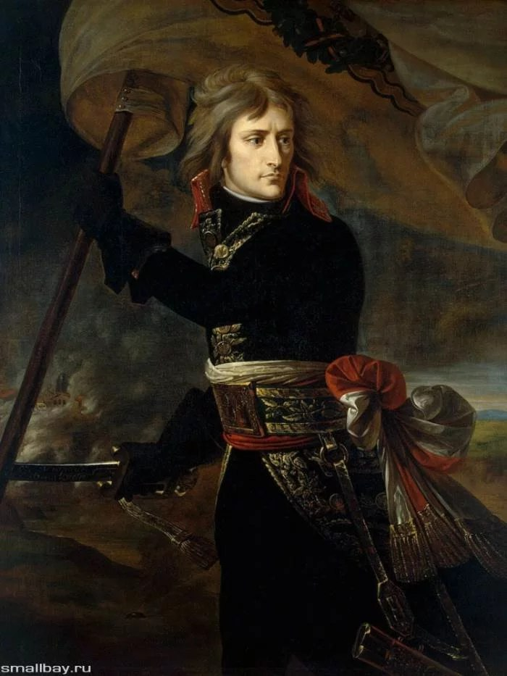

Рисунок А. 10 – Для практической работы
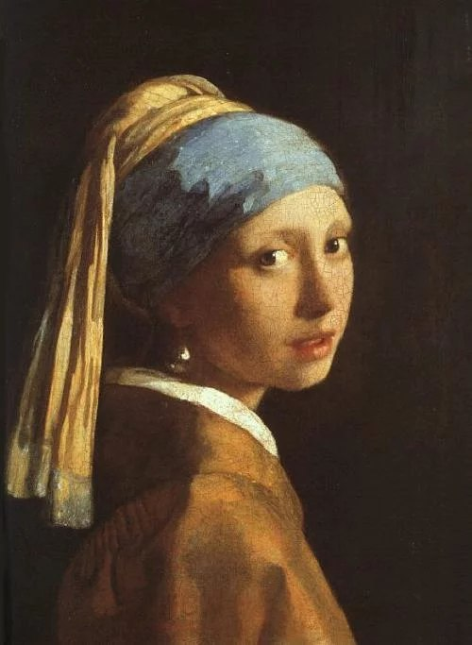
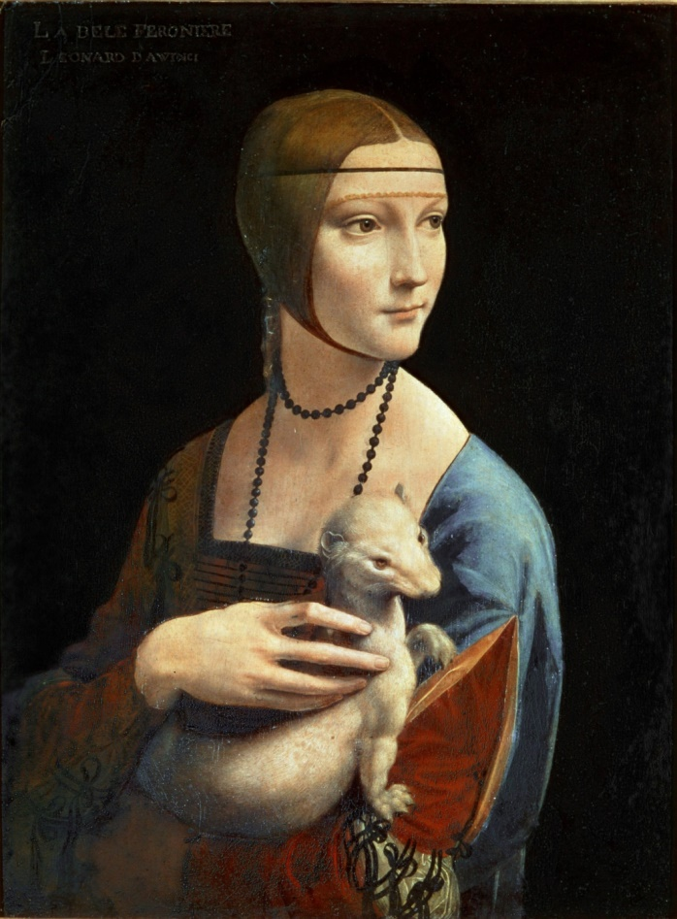

Рисунок А. 11 – Для практической работы

ПРИЛОЖЕНИЕ Б

Примеры выполненных работ гуашью

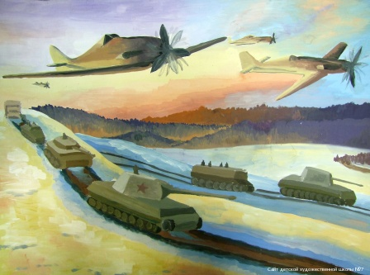
Рисунок Б.1 – Пример выполненной работы
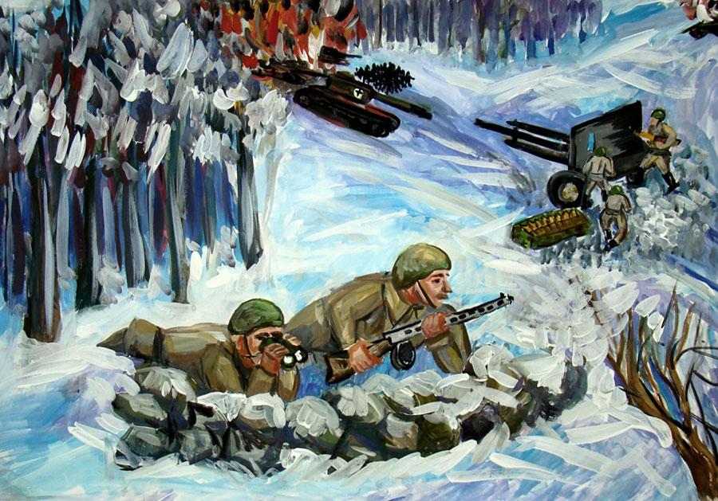

Рисунок Б.2 – Пример выполненной работы

Продолжение приложения Б

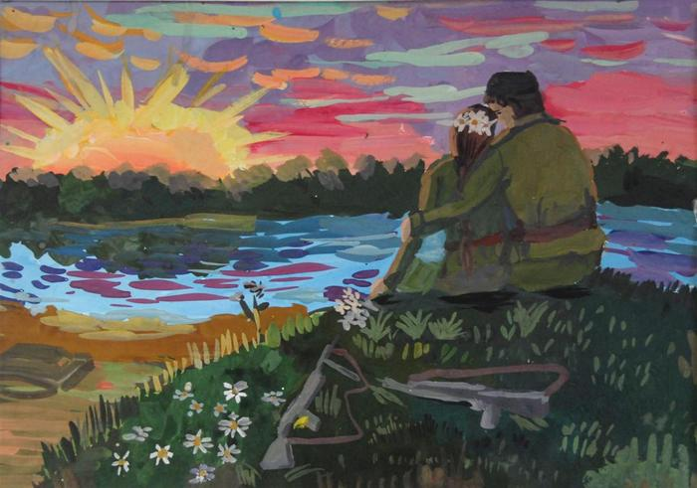

Рисунок Б.3 – Пример выполненной работы

